Израчунај:
- $-\frac{2}{3}+\frac{2}{4}=$
- $-2\frac{4}{5}-1\frac{3}{10}=$
- $-2\frac{5}{6}+\frac{2}{3}+1\frac{1}{3}=$

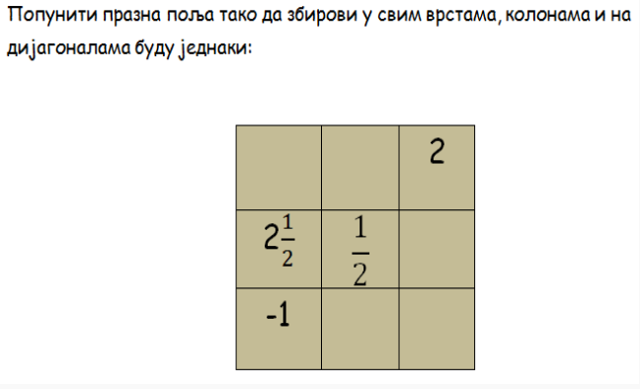

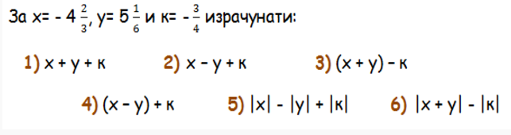
Реши једначине и неједначине:

- $-\frac{3}{7}+x=2,5$ $a-0.5≥\frac{5}{6}$
- $\left(-x+\frac{3}{4}\right)-2,4=-\frac{21}{40}$ $1\frac{2}{9}+\left(\frac{4}{3}-y\right)≤\frac{5}{6}$
- $\frac{2}{14}+\left(z+\frac{6}{7}\right)=-1$ $4\frac{1}{15}-\left(\frac{1}{2}-x\right)>3$

Када непознати број саберемо са $-\frac{7}{8}$, добијамо број $\frac{1}{ 4 }.$ Одреди непознати број.
Који број треба умањити за 0,3 да би се добио број једнак збиру бројева $-3,2 и \frac{5}{8}$?

